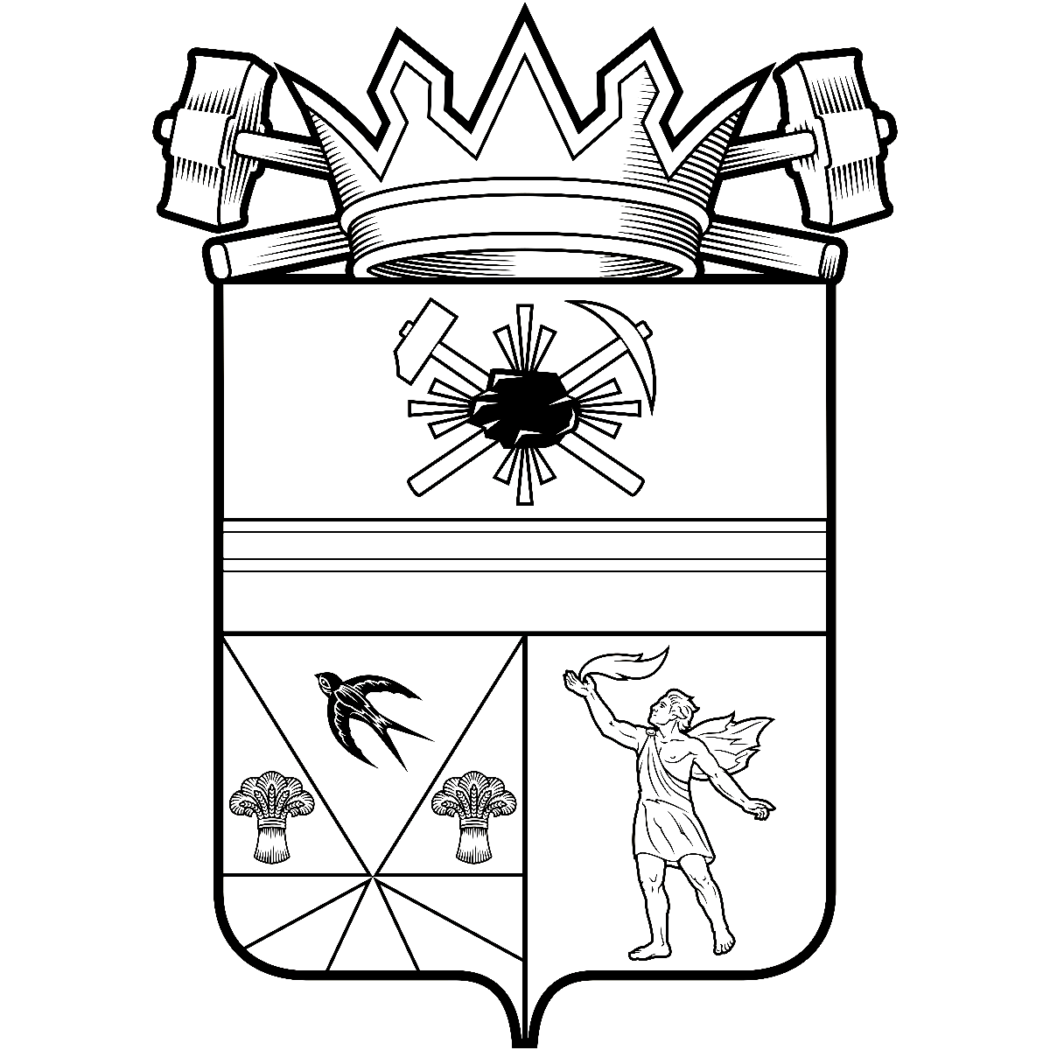

КЕМЕРОВСКАЯ ОБЛАСТЬ – КУЗБАСС

СОВЕТ НАРОДНЫХ ДЕПУТАТОВ
ЛЕНИНСК-КУЗНЕЦКОГО МУНИЦИПАЛЬНОГО ОКРУГА
ПЕРВОГО СОЗЫВА
РЕШЕНИЕ
 |  | от | 25.09.2025 | № | 205
г. Ленинск-Кузнецкий
Об утверждении единого реестра муниципального
имущества муниципального образования
Ленинск-Кузнецкий муниципальный округ
Кемеровской области – Кузбасса

В соответствии с Федеральным законом от 20.03.2025 № 33-ФЗ «Об общих принципах организации местного самоуправления в единой системе публичной власти», Законом Кемеровской области – Кузбасса от 06.05.2024 № 46-ОЗ «О преобразовании Ленинск-Кузнецкого городского округа, Ленинск-Кузнецкого муниципального округа и Полысаевского городского округа», решением Совета народных депутатов Ленинск-Кузнецкого муниципального округа от 31.01.2025 № 25 «О приеме в муниципальную собственность Ленинск-Кузнецкого муниципального округа муниципального имущества преобразованных муниципальных образований», Уставом муниципального образования Ленинск-Кузнецкий муниципальный округ Кемеровской области – Кузбасса, Совет народных депутатов Ленинск-Кузнецкого муниципального округа р е ш и л:
1. Утвердить единый реестр муниципального имущества муниципального образования Ленинск-Кузнецкий муниципальный округ Кемеровской области – Кузбасса.
2. Комитету по управлению муниципальным имуществом Ленинск-Кузнецкого муниципального округа ведение единого реестра муниципального имущества муниципального образования Ленинск-Кузнецкий муниципальный округ Кемеровской области – Кузбасса осуществлять в порядке, предусмотренном приказом Минфина России от 10.10.2023 № 163н «Об утверждении Порядка ведения органами местного самоуправления реестров муниципального имущества».
3. Опубликовать настоящее решение в официальных источниках опубликования муниципальных правовых актов Ленинск-Кузнецкого муниципального округа.
4. Контроль за исполнением настоящего решения возложить на председателя комитета по местному самоуправлению, муниципальному имуществу и правопорядку Алешина В.В.
5. Настоящее решение вступает в силу со дня его принятия.

Председатель Совета народных депутатов Ленинск-Кузнецкого муниципального округа | Е.А. Артемов

И.о. главы Ленинск-Кузнецкого
муниципального округа Р.Р. Ибрагимова

